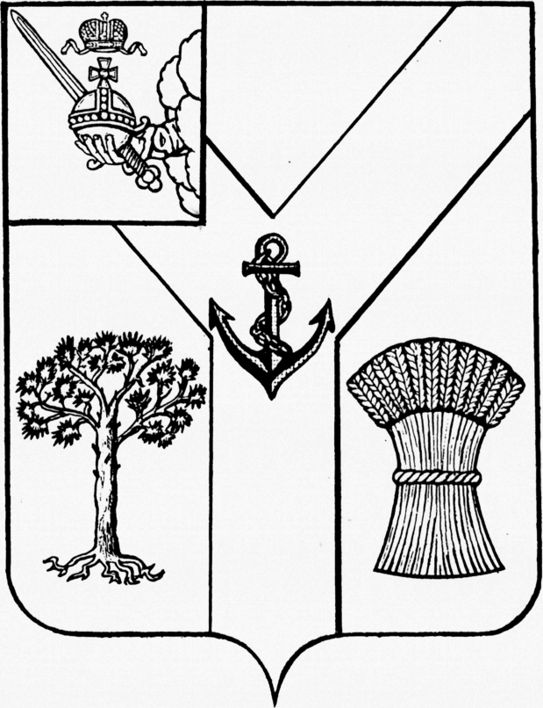

ПРЕДСТАВИТЕЛЬНОЕ СОБРАНИЕ

МЕЖДУРЕЧЕНСКОГО МУНИЦИПАЛЬНОГО ОКРУГА

ВОЛОГОДСКОЙ ОБЛАСТИ

РЕШЕНИЕ

от 20.07.2023 № 95
с. Шуйское

О внесении изменения в решение от 29.11.2022 № 68
«Об утверждении Положения о муниципальном земельном контроле
на территории Междуреченского муниципального округа Вологодской области»

На основании постановления правительства Российской Федерации от 19.06.2023 № 1001 «О внесении изменения в пункт 7(2) постановления Правительства Российской Федерации от 10.03.2022 г. № 336»,

Представительное Собрание округа РЕШИЛО:

- Внести в решение Представительного Собрания от 29.11.2022 № 68 «Об утверждении Положения о муниципальном земельном контроле на территории Междуреченского муниципального округа Вологодской области» изменения, дополнив пункт 22 Положения абзацем вторым следующего содержания:
«Выдача предписаний по итогам проведения контрольных мероприятий без взаимодействия с контролируемыми лицами не допускается.».
2. Настоящее решение подлежит опубликованию в газете «Междуречье», размещению на официальном сайте Междуреченского муниципального округа в информационно-телекоммуникационной сети «Интернет» и распространяется на правоотношения, возникшие с 28 июня 2023 года.

Заместитель председателя
Представительного Собрания Глава Междуреченского
Междуреченского муниципального округа муниципального округа

Е.Ю. Конкус А.А.Титов

